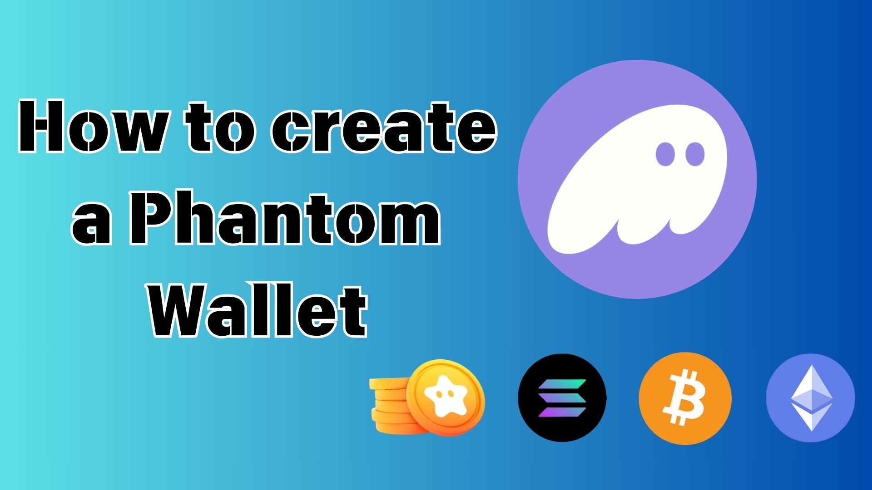

**Come Creare un Phantom Wallet: Guida Completa per Principianti**

**Ciao a tutti!**

**In questa guida spiegheremo cos'è "Phantom Wallet", un popolare portafoglio digitale nel mondo delle criptovalute e degli NFT, in modo semplice e comprensibile per i principianti!**

**Se ti stai chiedendo "Cos'è un wallet?" o "È difficile da creare?", non preoccuparti! Seguendo questa guida passo dopo passo, potrai creare facilmente il tuo Phantom Wallet.**

# Cos'è Phantom Wallet?

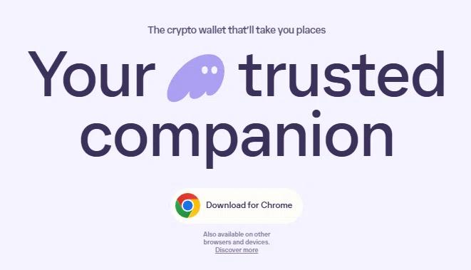  
  
Fonte: Sito ufficiale di Phantom Wallet

Phantom Wallet è un "portafoglio digitale" che funziona come un conto bancario o un portafoglio fisico, permettendoti di conservare e gestire criptovalute e NFT.

È particolarmente popolare per l'uso sulla blockchain Solana, nota per la sua velocità e basse commissioni di transazione. Ora supporta anche Ethereum, Bitcoin e altre blockchain!

Sito ufficiale di Phantom Wallet:  
https://phantom.com/

# Caratteristiche principali di Phantom Wallet

Molti utenti scelgono Phantom Wallet per queste funzionalità:

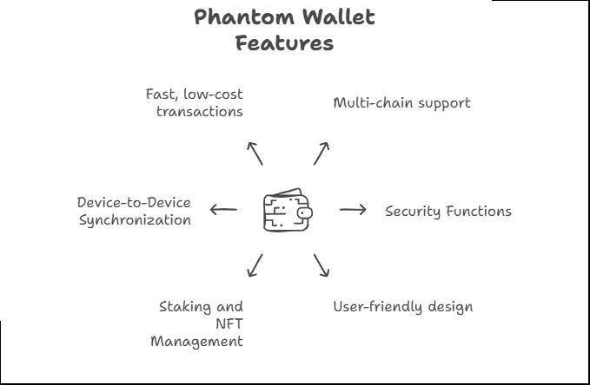

## Funzionalità di base

* Supporto multi-chain: compatibile con Solana, Ethereum, Bitcoin, Polygon, ecc.
* Gestione autonoma degli asset: hai il pieno controllo dei tuoi fondi, senza bisogno di un exchange
* Interfaccia intuitiva: facile da usare, perfetta per i principianti

## Sicurezza

* Nessun rischio di hacking degli exchange: i tuoi fondi restano al sicuro anche in caso di attacco a un exchange
* Nessun rischio di fallimento degli exchange: i tuoi fondi non sono influenzati dalla chiusura di un exchange
* Autenticazione biometrica: accesso sicuro tramite riconoscimento facciale o impronta digitale

## Funzionalità

* Invio e ricezione di criptovalute in modo semplice
* Scambio di token direttamente nell'app
* Staking: guadagna ricompense bloccando le tue criptovalute
* Gestione NFT: visualizzazione e organizzazione facile degli NFT

## Compatibilità

* Disponibile su smartphone e PC: app per iOS/Android ed estensione per browser
* Sincronizzazione tra dispositivi: usa lo stesso wallet su più dispositivi

## Vantaggi delle transazioni

* Elaborazione rapida: soprattutto sulla blockchain Solana
* Basse commissioni di transazione

# Come creare un Phantom Wallet

Ci sono due metodi principali per creare un Phantom Wallet. Scegli quello più adatto a te!

## Metodo 1: Creare un wallet con un indirizzo email

Consigliato per i principianti, poiché è un metodo più semplice.

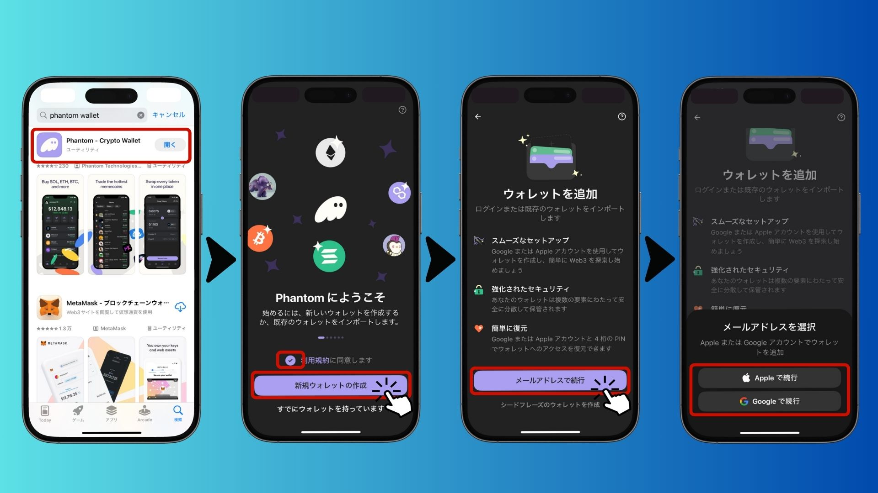  
  
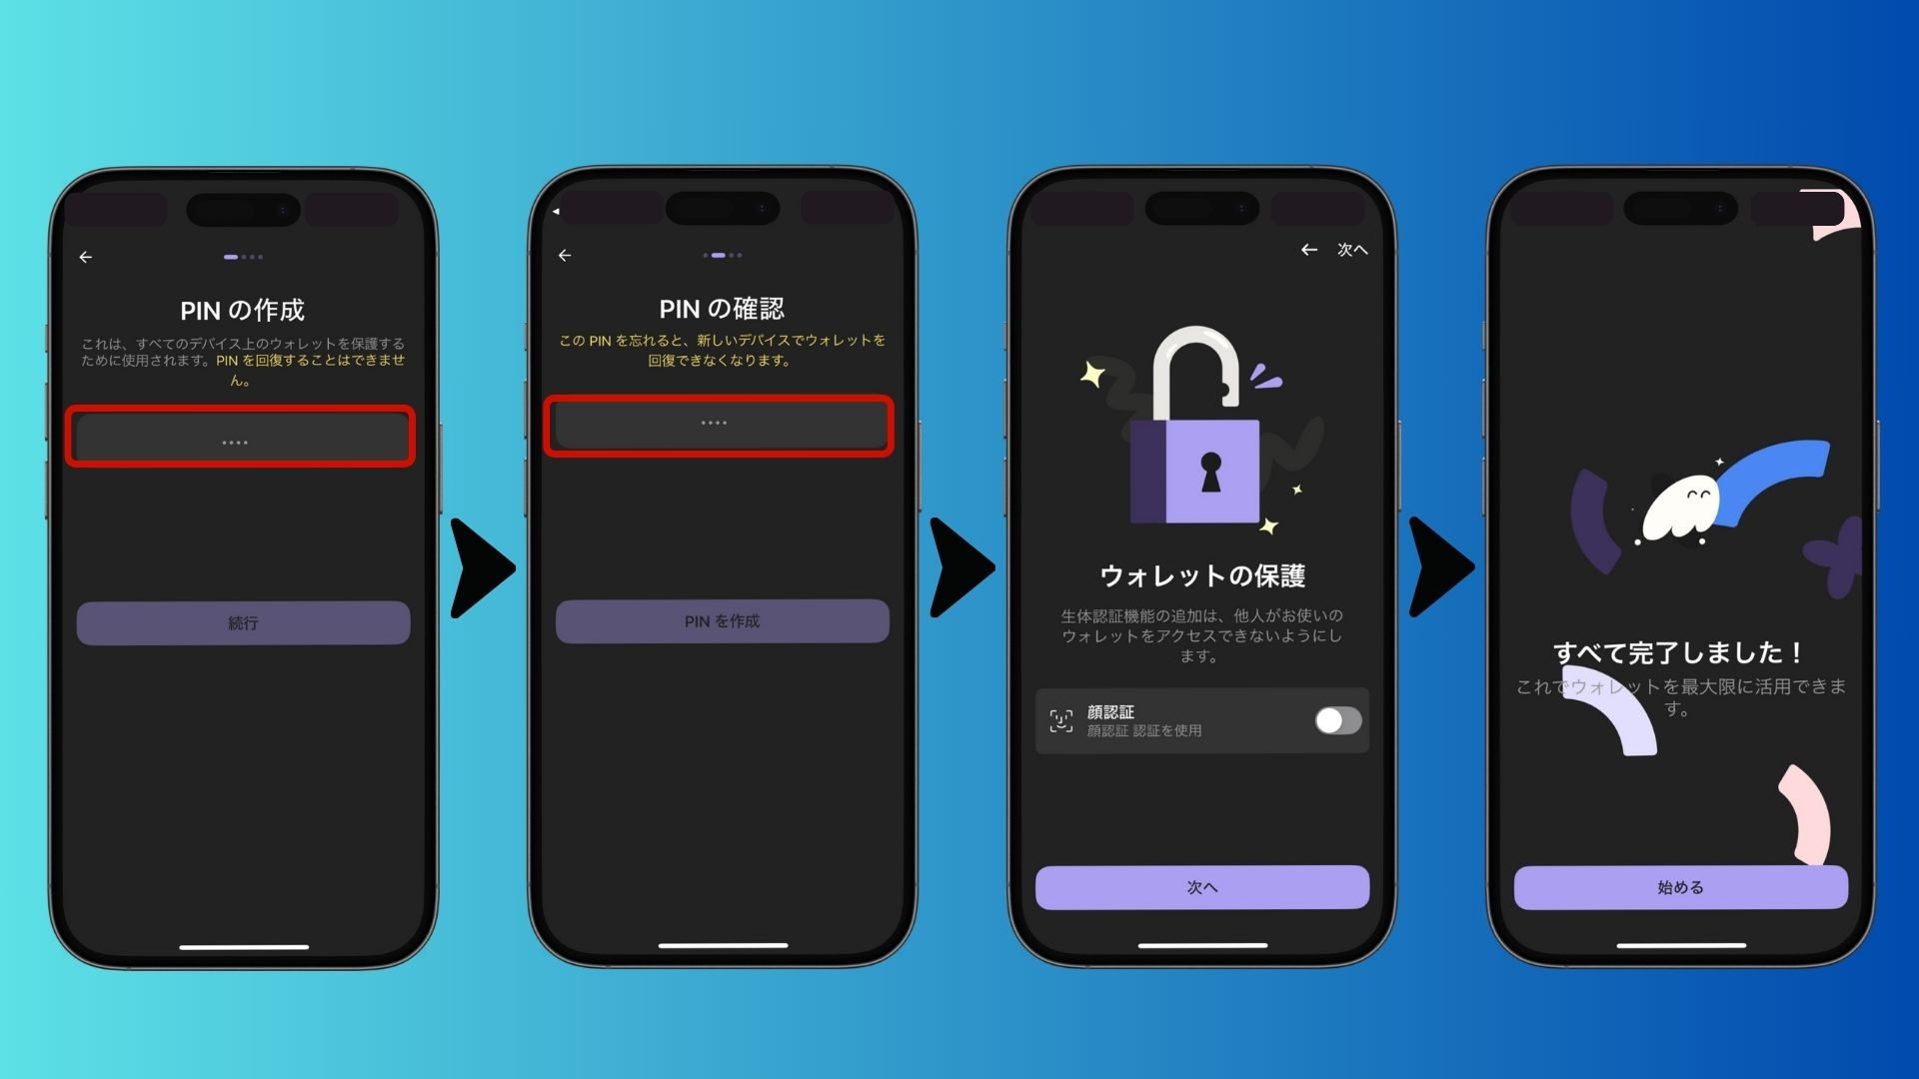

* Scarica l'app Phantom dall'App Store o da Google Play
* iOS: https://apps.apple.com/jp/app/phantom-crypto-wallet/id1598432977
* Android: https://play.google.com/store/apps/details?id=app.phantom&pcampaignid=web_share
* Apri l'app, accetta i termini e seleziona "Crea un nuovo wallet"
* Scegli "Continua con email" (oppure accedi con un account Apple/Google)
* Imposta un codice PIN a 4 cifre (assicurati di ricordarlo!)
* Attiva l'autenticazione biometrica per maggiore sicurezza
* Il tuo wallet è pronto!

## Metodo 2: Creare un wallet con una seed phrase

Questo metodo è consigliato per chi desidera maggiore sicurezza e compatibilità con altri wallet.

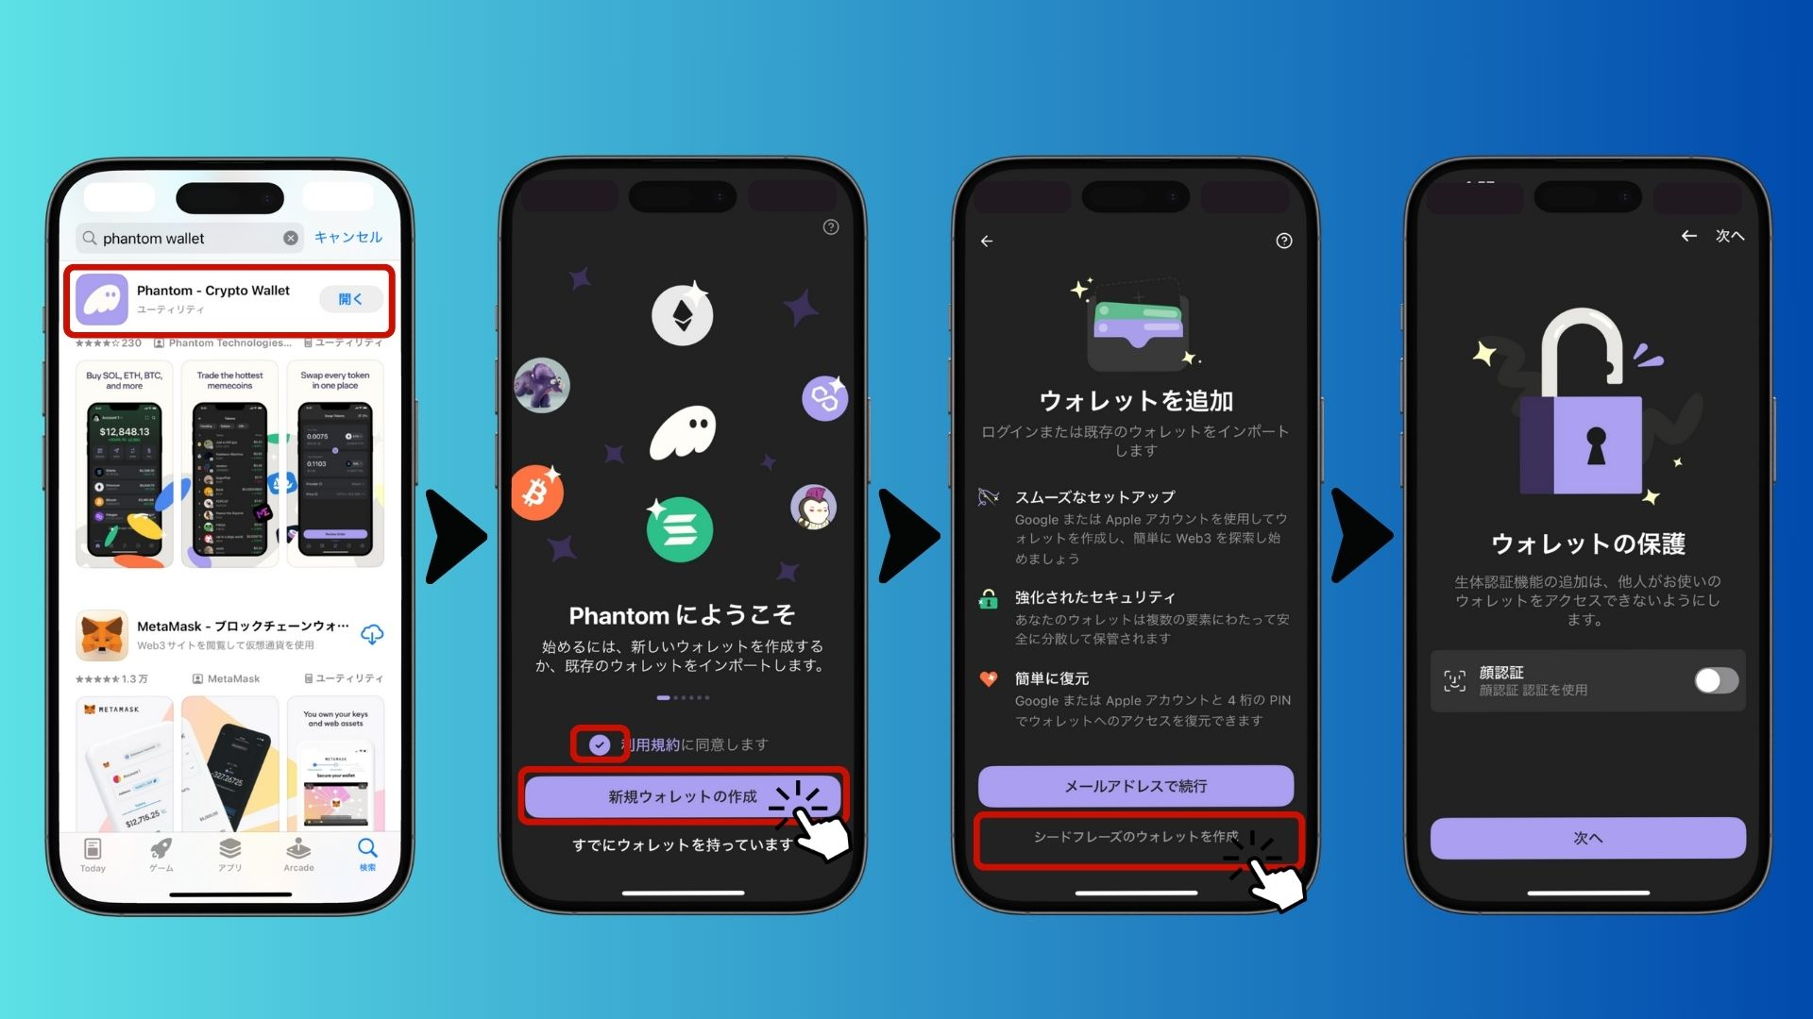  
  
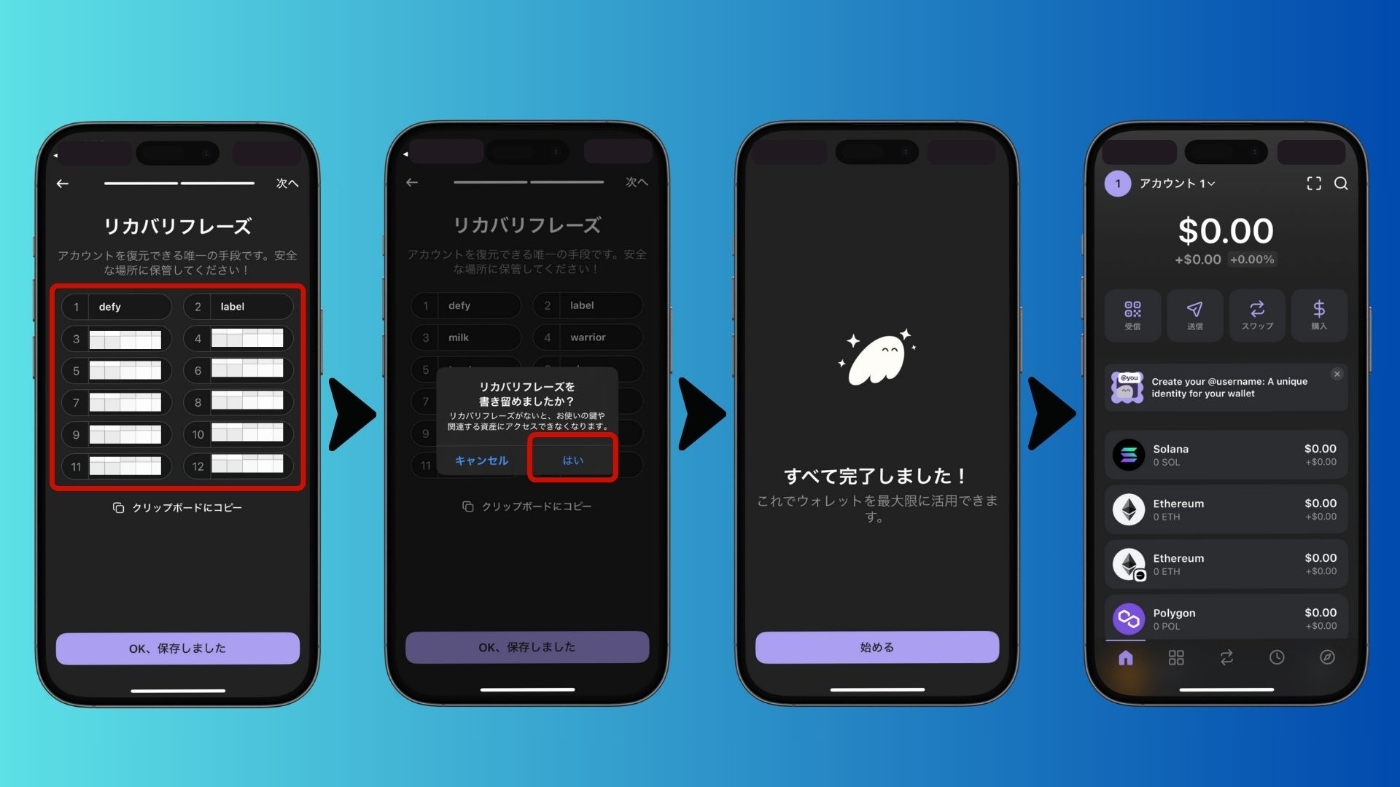

* Scarica l'app Phantom dall'App Store o da Google Play
* Apri l'app, accetta i termini e seleziona "Crea un nuovo wallet"
* Scegli "Crea un wallet con una seed phrase"
* Attiva l'autenticazione biometrica per maggiore sicurezza
* Scrivi e conserva la seed phrase di 12 parole (es. apple banana cat...) in un luogo sicuro
* Conferma la seed phrase e completa la configurazione

⚠️ Non condividere mai la tua seed phrase e non salvarla in formato digitale!

# Rischi e precauzioni

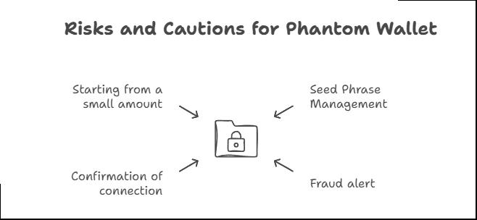

* Gestisci con cura la tua seed phrase: se la perdi, non potrai recuperare il wallet
* Attenzione alle truffe: evita siti falsi e non condividere mai la tua seed phrase
* Controlla le connessioni del tuo wallet: fai attenzione quando lo colleghi a siti o app sconosciuti
* Inizia con importi ridotti: familiarizza con il wallet prima di gestire somme più grandi

# Domande frequenti

## Q1: Phantom Wallet è gratuito?

Sì, l'utilizzo del wallet è gratuito. Tuttavia, alcune transazioni sulla blockchain possono avere commissioni minime.

## Q2: Cosa succede se perdo la mia seed phrase?

Se perdi la tua seed phrase, non potrai recuperare il wallet. Tuttavia, se lo hai creato tramite email, puoi recuperarlo con il tuo indirizzo email e PIN.

## Q3: Posso trasferire un altro wallet su Phantom?

Sì, puoi importare un altro wallet su Phantom utilizzando la sua seed phrase.

## Q4: Posso usare lo stesso wallet su PC e smartphone?

Sì, basta accedere con la stessa seed phrase o email.

## Q5: Quali criptovalute sono supportate da Phantom Wallet?

Phantom supporta Solana (SOL), Ethereum (ETH), Bitcoin (BTC), Polygon (MATIC) e molte altre.

# Conclusione

Phantom Wallet è un portafoglio sicuro e facile da usare, perfetto per chi vuole esplorare l'ecosistema Solana!

Scegli il metodo di creazione che preferisci:

* Metodo email: semplice e consigliato per principianti
* Metodo seed phrase: più sicuro, ideale per utenti esperti

Proteggi la tua password, il tuo PIN e la tua seed phrase!

Ora che sai come creare un Phantom Wallet, provalo subito ed esplora il mondo di Web3!